ZIVOČICHOVÉ LESA
- Zakroužkujte správnou odpověď . 2) Vybarvi skokana hnědého
barvami jako ve skutečnosti.
 | ANO | NE
Je zmije jedovatý had? | Z | R
Může mít více než 2 metry? | V | M
Spí v zimě zimním spánkem? | N | I
Živý se hlodavci? | J | A
Je samec větší než samice? | P | E
Sluní se na pasekách a loukách? | O | S
Kladou vejce, ze kterých se vyvinou živá mláďata? | B | C
Je nejrozšířenějším hadem světa? | E | D
Bojí se lidí? | C | H
Patří mezi chráněné druhy? | N | I
Může usmrtit zdravého člověka? | L | Á

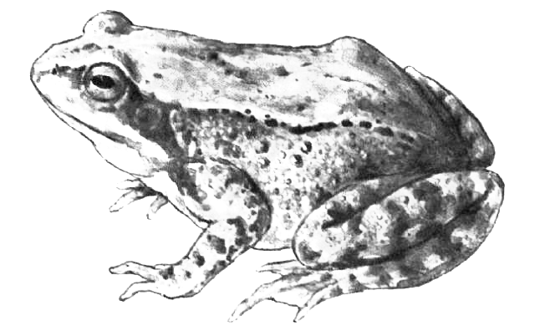

- Doplň o MLOKOVI
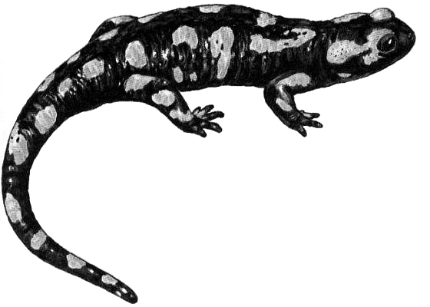 | Mloka můžeme potkat _____________________.  Mlok je aktivní převážně ____________.  Jeho potravou jsou  ______________________  ______________________.
4) Tajenka o JESTŘÁBOVI.
a |  |  |  |  |  |  |  |  |  |  | Měsíc, ve kterém snáší samice vejce.
b |  |  |  |  |  |  |  |  |  |  | Místo, na kterém si nejčastěji staví hnízdo.
c |  |  |  |  |  |  |  |  |  |  | Největší zvíře, které dokáže ulovit.
d |  |  |  |  |  |  |  |  |  |  | Způsobem získávání potravy se řadí mezi …
e |  |  |  |  |  |  |  |  |  |  | Druhový přívlastek jestřába je …
f |  |  |  |  |  |  |  |  |  |  | Počet dní, než mláďata opustí hnízdo.

5) Najděte chyby o veverce a opravte je.
Toto zvíře ve dne spí a v noci sbírá potravu. ___________________________________
Toto zvíře skáče jen po zemi. _________________________________________________
Své doupě má jen v dutinách stromů. ________________________________________
Mláďata má jednou do roka, rodí se s kožíškem a slepá. _______________________
_____________________________________________________________________________

6) Doplň chybějící slova do textu o kunách.
Kuna lesní má _____________ náprsenku. Kunu lesní potkáme hlavně v _________, jak skáče po __________ a loví ____________. Je snadné si ji ___________ a její ________ je velice cenná.

Kuna skalní má náprsenku _____________. Žije většinou ve ___________ volně porostlé krajině nebo v blízkosti ____________ obydlí. Loví _____________a sbírá jejich __________, ale také je užitečná tím, že nám chytá ____________.

